**Klassen**

**About**

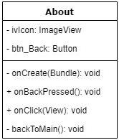Die Klasse *About* überwacht die Activity *activity_about*. Darin werden Informationen zur Garantie und den Entwicklern angezeigt.

**Menu**

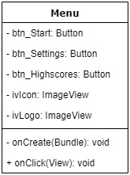Die Klasse *Menu* überwacht die Activity *activity_menu*. In dieser Ansicht und damit in dieser Klasse startet die App. Von hier aus lässt sich zu jeder anderen Activity, wie zum Beispiel das eigentliche Spiel und die Einstellungen, navigieren. In der Methode *onClick(View)* werden die Tastendrücke erkannt und eine dementsprechende Activity gestartet.

**PreGame**

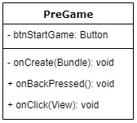Die Klasse *PreGame* überwacht die Activity *activity_areGame*. Der Tastendruck auf den Button *GO* wird in der Methode *onClick(View)* erkannt und *activity_game* gestartet. *wird dde überdaasd*

**Game**

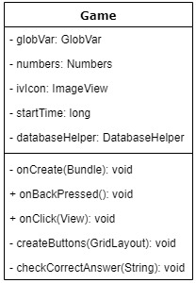Die Klasse *Game* überwacht *activity_game*. Dies ist das eigentliche Spiel. Beim Laden der Activity ruft *onCreate(Bundle)* die Methode *createButtons(GridLayout)* auf. Aus der Klasse *GlobVar* wird die Spielfeldgröße geholt. Aus der Klasse *Numbers* werden alle Nummern des Spielfeldes und die richtige Antwort geladen. Danach wird das Spielfeld erstellt. Beim Klicken auf eine Nummer auf dem Spielfeld wird die Funktion *checkCorrectAnswer(String)* aufgerufen, die überprüft, ob die richtige Nummer geklickt wurde. War dies der Fall wird die Activity *actifity_menu* geladen.

**GlobVar**

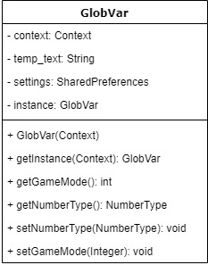In der Klasse *GlobVar* werden die Einstellungen, wie die Spielfeldgröße und der Nummerntyp gespeichert. Diese Klasse ist ein Singleton, das heißt es existiert immer nur eine Instanz der Klasse, diese wird über die Methode *getInstance(Context)* erhalten. Mit Hilfe der *SharedPreferences settings* werden die Einstellungen konsistenzgespeichert. Damit sind sie auch bei einem Neustart der App noch erhalten.

**NumberType**

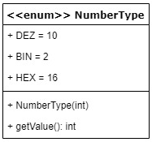Die Enumeration *NumberType* stellt die verfügbaren Nummerntypen dar. Durch die Funktion *getValue()* kann auf die Integer-Darstellung von *NumberType* zugegriffen werden.

**Numbers**

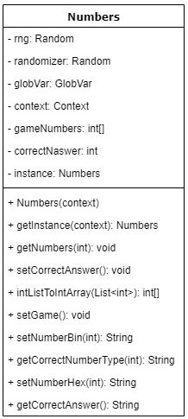Die Klasse *Numbers* stellt die Zahlen für das Spielfeld zur Verfügung. Wie *GlobVar* ist auch diese Klasse ein Singleton. Durch das Objekt *randomizer* werden zufällige Zahlen erzeugt. *Numbers* holt sich den geforderten Typ der Zahlen (dezimal, binär oder hexadezimal) von der Klasse *GlobVar*.

**SettingsManager**

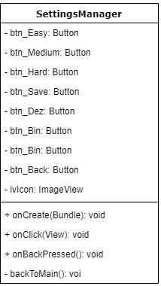Die Klasse *SettingsManager* überwacht die Activity *actifity_settingsmanager*. In dieser Activity können die Einstellungen geändert werden.

**Zugriff auf *GlobVar* und *Numbers***

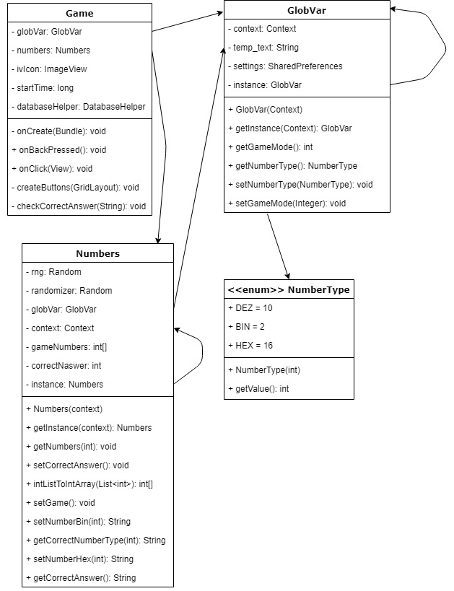Im unten stehenden Diagramm sieht man den Zusammenhang der Klasse *Game* und den beiden Klassen *Numbers* und *GlobVar*.